Класс: 8
Учитель: Чигирова Н.А.
Тема урока: "Превращение США в мировую державу".

Цель урока: Доказать, что в конце XIX века США стали крупнейшей державой мира.
Задачи урока:
- познакомить учащихся с особенностями политического и социально-экономического развития США во второй половине 19 веке; показать неизбежность и доказать буржуазно-демократический, прогрессивный характер гражданской войны 1861-1865 гг.;
- показать позитивную роль личности Авраама Линкольна в истории США;
- способствовать формированию умения анализировать исторические документы, события, иллюстративный материал, схемы, развивать логическое мышление, монологическую речь;
- формировать уважение к личной свободе, миролюбие, равное отношение к разным нациям и расам.

Тип урока: комбинированный.
Обеспечение урока:
- историческая карта " США в первой половине XIX века. Гражданская война в США 1861 – 1865";
- мультимедийная презентация «Превращение США в мировую державу»;
- Всемирная история нового времени. Учебник;
- задания к уроку;
- карточки с разноуровневыми заданиями для каждого ученика.

Основные понятия:
Мировая держава, американский путь развития капитализма, гражданская война, буржуазно-демократическая революция, дискриминация, аболиционизм, расизм, резервации, суд Линча, конфедерация, гомстед, доктрина Монро, Республиканская партия.

Основные даты:
1823 – Доктрина Монро;
1854 – Создание Республиканской партии;
1860 – Избрание А.Линкольна президентом США;
1861-1865 – гражданская война:
1 этап – 1861-1862;
2 этап – 1863-1865;
1863 – отмена рабства в США.

План урока:
1. Проверка знаний, полученных на предыдущем уроке (тестирование)
2. Изучение нового материала
3. Закрепление
4. Задание на дом
5. Подведение итогов

Ход урока:
- Оргмомент.
Учитель: Здравствуйте ребята. Я рада приветствовать всех вас сегодня на уроке. Надеюсь, что урок будет продуктивным, интересным и полезным для вас. Сегодня вы будете выступать в роле учителя, в течение урока каждый из вас сможет оценить не только свою деятельность, но и деятельность своего товарища, внося заработанные баллы в оценочный лист (Приложение 1).
- Проверка домашнего задания.
Учитель: На прошлом уроке мы познакомились с темой «США в первой половине XIX в.». Давайте проверим ваши знания (Слайд 1-2).
Ученики берут задания (Приложение 2) и выполняют. (5 мин)
По истечению времени ученики обмениваются карточками и сверяют с правильными ответами (Слайд 3). Полученные баллы вносят в оценочный лист.

- Изучение нового материала.
- Гражданская война 1861-1865 гг.
Учитель: Открыли тетради записали новую тему. Тема сегодняшнего урока «Превращение США в мировую державу». (Слайд 4)
Что такое мировая держава? (Слайд 5)
Мировая держава - государство, которое благодаря своему военно-политическому потенциалу оказывает определяющее влияние на систему международных и международно-правовых отношений.
Так что мы сегодня должны узнать на уроке?
Постановка учениками цели урока. Подведение высказываний учащихся и объявление цели (Слайд 6).
Объяснение учителя:
К середине XIX века рабовладение на юге США все более становилось тормозом экономического и социального развития. На Севере развивался капитализм, промышленный переворот шел быстрыми темпами. США занимали 4 место в мире (1850 год) по экономическому развитию. Интересы банкиров, промышленников, т.е. интересы развития капитализма, требовали благоприятных условий для создания единого национального рынка, единого экономического пространства. Что же тормозило развитие капитализма? (Слайд 7)
Ответы учащихся. Рабство (Слайд 8)
Плантаторы-рабовладельцы в южных штатах, наоборот, стремились к насаждению рабовладения на Севере. (Слайд 9)
Так например, в 1854 г. в состав США вошли два новых штата – Канзас и Небраска. Конгресс оставил на усмотрение населения решение вопроса: будет ли в этих штатах узаконено рабство? Большинство канзасцев сказало рабству: “Нет!”. Тогда рабовладельцы создали вооруженные банды и два года вели гражданскую войну.
А уже в 1857 г. ВЕРХОВНЫЙ СУД США, который контролировался Югом, постановил, что раб остается собственностью хозяина в любом штате. Так возникла угроза распространения рабства по всей стране.
Распространение рабства встретило сопротивление демократических сил. (Слайд 10)
В 1854 г. была создана Республиканская партия.
В её программе были записаны следующие требования:
а) запрет распространения рабства на западные земли;
б) бесплатная раздача западных земель всем желающим;
в) высокие (протекционистские) тарифы на ввоз зарубежных промышленных товаров.
Вопросы проблемного характера:
- Какие классы в США поддержали республиканцев и кто выступил против них? (Буржуазия, фермеры, рабочие);
- Почему рабовладельцы непримиримо отнеслись к программе республиканской партии, хотя она не требовала отмены рабства? (торговали с Англией, хотели распространения рабства на Север)
- Почему в рядах республиканцев объединились и буржуазия и фермеры?
Большинство республиканцев требовали отмены рабства. (Слайд 11) Один из лидеров этой партии А. Линкольн произнес слова, ставшие знаменитыми на всю Америку: «Дом, расколотый надвое, не может устоять … страна не может наполовину быть рабовладельческой, наполовину свободной».
В 1858 г. вся страна следила за публичной полемикой Линкольна со сторонником рабства сенатором Стефаном Дугласом, опытным и красноречивым оратором. Линкольн же отличался слабым голосом, и манера речи у него была медлительной. Но он говорил доходчиво и просто и умел одним доводом или шуткой сразить противника.
Дуглас оперировал излюбленным доводом защитников рабства о том, что рабы пользуются «заботой» и «попечением» своих хозяев, а наемным рабочим на Севере приходится гораздо хуже: хозяева выбрасывают их за ворота фабрики и обрекают на голод. Линкольн возразил одной репликой: «Что-то я никогда не встречал рабочего, который пожелал бы стать рабом». Он говорил: «Если рабство не зло, то зла в мире вообще нет!»
Но Линкольн, оставаясь лично врагом рабства, не требовал его немедленной отмены. Как политический деятель он отражал интересы буржуазии Севера, желавшей отмены рабства, но предпочитавшей действовать осторожно, путем реформ.
В 1860 году президентом США от партии республиканцев стал Авраам Линкольн. Кто это такой? (видеофрагмент из биографии А.Линкольна)
Вопросы к видеофильму:
- Что такое гражданская война ? - вооруженная борьба за власть между социальными группами, гражданами внутри государства. (Слайд 12)
-Изучая войну, какие вопросы необходимо осветить?
- Что послужило поводом к войне?
Работа с картой на стр. 87 учебника. (Слайд 13)
Рассмотрите карту и скажите, что мы можем из нее узнать, не читая параграф.
Ответы: хронологические рамки войны, периоды, участники, столицы.
Самостоятельная работа с картосхемой. (Приложение 3) (5 мин.)
Учитель: На какие вопроса плана «Война» мы уже можем ответить? Ответы учеников: Хронологические рамки, участники, периоды войны.
Какие причины можно выделить? Сформулируйте их. (Слайд 14)
Причины:
- Рабство мешало развитию капитализма
- Борьба за западные земли между фермерами и плантаторами
- Борьба за власть между буржуазией Севера и плантаторами Юга
- Выход из состава США южных штатов
Какие цели будут стоять перед участниками? Работа с отрывком из письма А.Линкольна стр. 89 учебника.
Цели: сохранение единства США , уничтожение рабства, дальнейшая судьба западных земель. (Слайд 15)
Учитель: Какие мероприятия помогли А.Линкольну выиграть войну?
Самостоятельная работа с учебником, стр. 86, 1 абз.
Меры, предпринятые правительством Линкольна, способствующие перелому в Гражданской войне. (Слайд 16)
- Введение всеобщей воинской повинности;
- Из армии удалили сторонников Конфедерации и шпионов.
- Выдвижение на руководящие посты способных офицеров.
- 20 мая 1862 г. – закон о гомстедах (участок земли в 65 га за небольшую плату).
- 1 января 1863 г. – прокламация об освобождении рабов.
1862 г. – введены новые налоги на богачей; принят закон о конфискации имущества мятежников.
Задание: Каковы итоги и историческое значение войны? Стр. 86 3 абз.
Тяжелые последствия (Слайд 17):
- – 1 млн. раненных, 600 тыс. убитых;
- – конфликты в семьях, представители которых оказались в разных воюющих лагерях;
- – гибель А. Линкольна (видеофрагмент о смерти 16 президента)
Задание: Составьте «Синквейн» к А. Линкольну.
Итоги (Слайд 18) гражданской войны не могут быть оценены однозначно. Безусловно, доминируют среди итогов положительные, а именно:
- – сохранение целостности государства;
- – отмена рабства;
- – решение земельного вопроса;
- – создание предпосылок для быстрого развития капитализма в США.
Можно ли сказать, что гражданская война в США - буржуазная революция?

- США после Гражданской войны.
Учитель: После победы Севера в войне в США очень быстро развивается экономика, капиталистические отношения. В сельском хозяйстве окончательно утверждается фермерский путь развития капитализма. К 90-м гг. XIX века США производили 1/3 мирового объёма железа и стали. В Европу стали вывозить зерно. Бурно развивался железнодорожный транспорт. Уровень жизни рабочих был намного выше, чем в других странах, поэтому социалистические идеи не получили распространения. (Слайд ы 19-20)
Причины быстрого экономического развития США
- Большая и удобно расположенная территория.
2. Богатые природные ресурсы и плодородные земли.
- Быстрый рост населения.
- Увеличение капиталистических ферм.
- Возрастание спроса на предметы промышленного производства.
- Уничтожение рабства.
- Расширение внутреннего рынка.
- Наличие рабочей силы высокого качества. Бурный рост техники, изобретений.
- Развитие науки и образования.

3. Расовая проблема. Работа с понятием "расизм". (Слайд 21)
Гражданская война, к сожалению, не решила важнейшей демократической задачи установления равенства негров и белых. В стране воцарилась расовая дискриминация, а на Юге режим открытого антинегритянского террора. Расовая дискриминация была выгодна капиталистам: приниженным и бесправным людям можно платить меньшую зарплату. Для негров в США — худшая работа, худшие жилища, худшие школы. Борьба за равенство людей с черной и белой кожей осталась одной из самых острых проблем политической жизни США.
Дискриминация – ограничение или лишение прав определенной группы людей по расовому, религиозному, национальному или другому признаку.
Расизм – утверждение неравноценности и превосходства одной нации над другой.
Резервации – специальные округа для поселений индейцев.
Задание. Докажите, что США сегодня освободились от расовой дискриминации. (президент США – афроамериканец)
- Внешняя политика США (Слайд 22-23)
Став самой богатой страной мира, США становятся и самой влиятельной страной. Во внешней политике американцы руководствовались принципом: "Америка - для американцев" (доктрина Монро – 1823 г.).
Рассмотрите карикатуру, объясните выражение «Америка – для США»

- Подведение итогов: Какие факты говорят о том, что Соединенные Штаты превратились в мировую державу?(Слайд 24)
III. Задание на дом (Слайд 25)
IV. Закрепление (Слайд 25-26):
Учитель всем ученикам раздает карточки-задания (Приложение 4). Работа на 5-7 минут. Самопроверка

V. Подведение итогов (Слайд 27).

Приложение 1.

Оценочный лист

Ф.И.______________________________________ ________класс

Проверка знаний  (10 баллов) | Карта-схема  (8 баллов) | Работа по новому параграфу  (20 балов) | Закрепление знаний  (9 баллов) | Максимальный балл  (47 баллов)

Переводной балл:
1-3 - 1  3-6 – 2  7- 14 – 3  15-18 – 4 | 19 – 23 – 5  24- 28 – 6  29 – 32 –7  33- 37 – 8 | 38 – 43- 9  44-47 – 10

Приложение 2

Вопросы для проверки домашнего задания:
1 вариант  - Латинская Америка была завоевана Испанией и Португалией: а) да, б) нет;  2. Главной культурой, выращиваемой на юге США был:а) рис, б) хлопок, в) сахарный тростник;  - Иммигранты – это: а) люди, переселившиеся из другой страны; б) граждане одного государства, поселяющиеся на территории другого государства; в) люди, проезжающие через территорию какого-либо государства.  - Появление новых орудий труда и технологий, замена мануфактурного производства фабрично-заводским, рост машиностроения и производство машин машинами называется: а) модернизацией, б) индустриализацией; в) урбанизацией.  - Что объединяет знаменитых американцев: поэта Генри Лонгфелло, писательницу Гарриет Бичер-Стоу, президента Томаса Джефферсона? _________  - В каком году США охватила «золотая лихорадка»?  - Из перечисленных характеристик выберите те, которые относятся к развитию Севера: а) повсеместное применение труда рабов, б) латифундистский тип землевладения; в) применение свободного труда; г) фермерский тип владения землей; д) развитие капитализма; е) стремление к национальной свободе; ж) лояльное отношение к британским властям; з)стремление сохранить рабовладельческие отношения. | 2 вариант  - Северную Америку осваивали в основном выходцы из Англии: а) да; б) нет.  - США заняли первое место в мире по: а) темпам строительства железных дорог; б) индустриализации страны; в) производству хлопка.  3. Плантация это: а) земельное владение, на котором выращивается одна культура, б) земельное владение, которое передается по наследству; в) земельное владение, даваемое за службу.  4. Аболиционисты это: а) люди, выступавшие в защиту рабства, б) люди, боровшиеся против рабства; в) другое название негров.  5. Что объединяет эти штаты: Флорида, Орегон, Новая Мексика, Северная Калифорния, Техас, Аляска? _____________  6. В каком году была создана Демократическая партия?  7. Из перечисленных характеристик выберите те, которые относятся к развитию Юга : а) повсеместное применение труда рабов, б) латифундистский тип землевладения; в) применение свободного труда; г) фермерский тип владения землей; д) развитие капитализма; е) стремление к национальной свободе; ж) лояльное отношение к британским властям; з)стремление сохранить рабовладельческие отношения.
Правильные ответы:
вариант 1. 1-а; 2- б; 3-а; 4-б; 5-противники рабовладения; 6- 1848 г.; 7- в, г, д, е.
вариант 2. 1-а; 2 –а; 3 –а; 4 –б; 5 – эти штаты присоединены в XIX в. 6 – 1928 г.; 7- а; б; ж; з.

Приложение 3

Рассмотрите карту «Гражданская война в США 1861-1865 гг.» на стр. 87 учебника. На контурной карте обозначьте:
- Союз северных штатов, свободных от рабства;
- Конфедерацию южных (рабовладельческих) штатов;
- Рабовладельческие штаты, примкнувшие к Союзу;
- Столицы противоборствующих сторон;
- Границу между воюющими северными и южными штатами;
- Победы южан с указанием даты;
- Победы северян с указанием даты. (Условные обозначения придумайте самостоятельно)
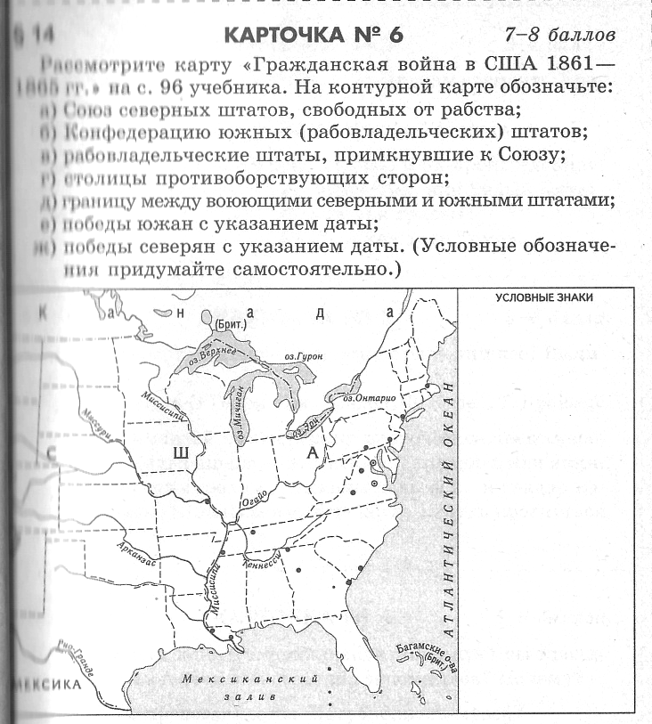

Приложение 4

Закрепление изученного материала.
I вариант.

- Соотнесите событие и дату:
1) начало Гражданской войны в США | А) 1860 г.
2) принятие закона о гомстедах | Б) 1862 г.
3) избрание Линкольна президентом США | В) 1861 г.
- Закон об отмене рабства был подписан в:
а) 1861 г. б) 1862 г. в) 1863 г. г) 1864 г.
- Соотнесите причину и следствие.
1) избрание президентом А. Линкольна | А) дальнейшее развитие процесса модернизации
2) принятие закона о гомстедах | Б) конфликт между плантаторами-рабовладельцами и свободными переселенцами
3) принятие закона об отмене рабства | В) массовое участие на стороне северян негритянского населения США
4) победа Севера в Гражданской войне | Г) развитие фермерского хозяйства
5) присоединение к США западных территорий | Д) потеря плантаторами Юга политической власти

II вариант.

- Соотнесите событие и дату:
1) принятие закона об отмене рабства | А) 1860 г.
2) окончание Гражданской войны | Б) 1863 г.
3) избрание А.Линкольна президентом США | В) 1865 г.
- Республиканская партия была создана в:
А) 1854 г. Б) 1855 г. В) 1860 г. Г) 1853 г.
3. Соотнесите причину и следствие.
1) присоединение к США западных территорий | А) Потеря плантаторами Юга политической власти
2) победа Севера в Гражданской войне | Б) развитие фермерского хозяйства
3) принятие закона об отмене рабства | В) массовое участие на стороне северян негритянского населения США
4) принятие закона о гомстедах | Г) конфликт между плантаторами-рабовладельцами и свободными переселенцами
5) избрание президентом А. Линкольна | Д) дальнейшее развитие процесса модернизации

